ТЕХНИЧЕСКОЕ ЗАДАНИЕ
на поставку и ввод в эксплуатацию намоточного станка с ЧПУ

- НАЗНАЧЕНИЕ ОБОРУДОВАНИЯ
  - Намоточный станок с ЧПУ предназначен для наматывания ленты из материалов: АГ-4С ГОСТ 20437-89 и П-5-7 ЛДП ГОСТ 17731-79 на металлическую оправку в автоматическом и ручном режиме.

- ТЕХНИЧЕСКИЕ И ФУНКЦИОНАЛЬНЫЕ ХАРАКТЕРИСТИКИ ОБОРУДОВАНИЯ

№  п/п | Наименование параметра | Значение параметра | Единица измерения
 | Диаметр наматываемых изделий, макс. | не более 350 | мм
 | Диаметр наматываемых изделий, мин. | не менее 15 | мм
 | Длина наматываемых изделий, мин. | не более 30 | мм
 | Длина наматываемых изделий, макс. | не менее 2000 | мм
 | Масса оправки с наматываемым  изделием, макс. | не более 150 | кг
 | Количество шпинделей | 1 | шт.
 | Диаметр патрона шпинделя | не менее 250 | мм
 | Отверстие переднего шпинделя | не менее 77 | мм
 | Внутренний конус пиноли задней  бабки (ГОСТ 25557-2016): КМ4 | наличие | -
 | Электропневматический узел  перемещения задней бабки | наличие | -
 | Ход каретки станка, макс. | не менее 2500 | мм
 | Скорость перемещения каретки при намотке, в ручном и автоматическом режиме | от 0 до не менее 60 | м/мин
 | Возможность регулирования скоростью перемещения каретки при намотке в ручном и автоматическом режиме | наличие | -
 | Ход суппорта станка, мин. | не менее 210 | мм
 | Скорость перемещения суппорта при намотке | от 0 до не менее 24 | м/мин
 | Возможность регулирования скоростью перемещения суппорта при намотке в ручном и автоматическом режиме | наличие | -
 | Скорость намотки (при диаметрах оправки 250 мм), макс. | не менее 50 | м/мин
 | Возможность регулирования скоростью намотки в ручном и автоматическом режиме | наличие | -
 | Углы намотки | от не более 75 до не менее 90 | град
 | Количество независимо управляемых координат | 3 | шт.
 | Точность геодезической укладки ленты | не более ±0,5 | мм
 | Ширина ленты | 30; 50 | мм
 | Натяжение ленты на изделии | от не более 10 до не менее 100 | кгс/см²
 | Тип натяжения ленты: автомат | наличие | -
 | Приспособление для жгутирования ленты | наличие | -
 | Исполнительное устройство регулировки натяжения ленты: электромагнитный тормоз с осевым усилием по показаниям тензодатчика | наличие | -
 | Измерение скорости схода ленты: угловой частотомер | наличие | -
 | Контроль окончания ленты: программный технологический останов без потери позиции | наличие | -
 | Количество барабанов | 2 | шт.
 | Количество рядов на барабане | 1 | шт.
 | Ширина рядов барабана под установку намоточной ленты | 30; 50 | мм
 | Тип разогревающего устройства для намоточной ленты: щелевая печь | наличие | -
 | Возможность отвода нагревательной щелевой печи в боковую сторону в ручном режиме | наличие | -
 | Диапазон температур нагрева щелевой печи, свободное регулирование | от не более 60 до не менее 300 | °С
 | Точность поддержания температуры в печи | не более ±5 | °С
 | Температура ленты после щелевой печи | 65±15 | °С
 | Обратная связь по температуре ленты: пирометр | наличие | -
 | Подогрев оправки | Инфракрасный с регулированием мощности, автоматический поворот | -
 | Температура поверхности изделия при намотке | 55±10 | °С
 | Протоколирование параметров:  - Натяжение;  - Температура печи;  - Скорость схода ленты;  - Температура ленты. | наличие | -
 | Максимальная мощность нагревателя щелевой печи | от 3 до 5 | кВт
 | Мощность нагревателя оправки, макс | от не менее 8 до не более 10 | кВт
 | Максимальная потребляемая мощность, макс | от не менее 12,6 до не более 14 | кВт
 | Безопасность работы: лазерный луч зоны намотки, бесконтактные датчики ограничения хода | наличие | -
 | Звуковая и световая сигнализация аварийных режимов и отклонений параметров от заданных | наличие | -
 | Аварийные выключатели | наличие | -
 | Тип подводимого напряжения питания | 3 фазы | -
 | Напряжение электрического переменного тока | 380±10% | В
 | Частота электрического переменного тока | 50±1 | Гц
 | Система заземления - глухо-заземленная нейтраль | наличие | -
 | Система управления
 | Система регистрации технологических параметров | наличие, безбумажный регистратор | -
 | Программное обеспечение для составления управляющих программ ленточной намотки изделий типа «Конус» и «Труба» | наличие | -
 | Возможность ПО системы ЧПУ поддерживать сетевую, беспроводную, передачу данных (УП программ, данных и параметров обработки) | наличие | -
 | Бессрочная лицензия на программное обеспечение | наличие | -
 | Возможность делать резервные копии всего ПО системы и его восстановления при необходимости. | наличие | -
 | Взаимозаменяемый носитель памяти системы управления с возможностью замены на серийно выпускаемый аналогичный модуль памяти. | наличие | -
 | Все установочные файлы на ПО системы управления (управления Оборудованием и технологии) находятся на отдельном носителе. | наличие | -
 | Возможность интеграции оборудования и его подключение в производственную информационную сеть предприятия через интерфейс Ethernet. | наличие | -
 | Язык информационных и аварийных сообщений, обозначений: русский. | наличие | -
 | Габариты размещения намоточного станка (длина х ширина х высота) | не более  4000х2000х2000 | мм

* Пересечение лазерного луча должно приводить к технологическому останову программных и ручных перемещений, без потери позиции станком и без необходимости обратного выхода на контур. Наезд на ограничительные концевые выключатели приводит к такому же результату. Наезд на аварийный концевой выключатель приводит к обесточиванию силовой части станка, ЧПУ при этом остается включенной и индицирует текущее положение осей.

- ОБЩИЕ ТЕХНИЧЕСКИЕ ТРЕБОВАНИЯ К КОНСТРУКЦИИ

3.1. В конструкции оборудования должно быть предусмотрено удаление вредных веществ из воздуха рабочей зоны в процессе переработки пластических масс методом намотки.

3.2. В конструкции оборудования должно быть предусмотрена автоматическая система поддержания натяжения ленты (заданное в программе значение натяжения).

3.3. Программный пневматический подвод и отвод щелевого нагревателя (отводится оператором в ручном режиме и по сигналам М-функций, останова программы, стопа станка, окончания ленты, замедлению скорости намотки до возможного подгорания ленты в печи, аварии).

3.4. Бесконтактный контроль температуры ленты после выхода ее из щелевой печи.

3.5. Оборудование должно соответствовать требованиям безопасности в соответствии ГОСТ 12.2.017-93.

3.6. Облицовка и защитные ограждающие экраны должны быть покрыты лакокрасочными покрытиями в соответствии с ГОСТ 22133-86, цвет защитных ограждений в соответствии с ГОСТ Р 12.4.026-2017.

3.7. Электрическое сопротивление изоляции должно соответствовать ГОСТ Р 50571.16-2019.

3.8. Требование к электрической части:

- оборудование должно соответствовать требованиям по электроснабжению и электробезопасности электроустановок согласно российским нормам, правилам и требованиям нормативным документам Российской Федерации (ГОСТ, ПУЭ).

3.9. Система дымоудаления не должна препятствовать проведению ремонта трубопроводов и узлов системы управления оборудования и не загромождать собой другое оборудование.

Система дымоудаления должна состоять из:

– дымоуловителей;

– коллектора сборника;

– трубопровода отвода паров и газов в основную систему вентиляции.

- ТРЕБОВАНИЯ К КОМПЛЕКТАЦИИ ОБОРУДОВАНИЯ
№ п/п | Наименование | Количество
4.1. | Намоточный станок в сборе | 1 шт.
4.2. | Шкаф электроавтоматики, ЧПУ и технологических приборов (исполнение «Уголь») | 1 шт.
4.3. | Комплект запасных и быстроизнашивающихся частей на время гарантийного обслуживания | 1 шт.
4.4. | Комплект эксплуатационной документации, разработанной в соответствии с ГОСТ 2.601-2013 «ЕСКД» на бумажном и электронном носителях (USB-Flash) на русском языке, в составе:  - Паспорт на Оборудование (с отображением блоков электропитания и датчиков контроля);  - Декларация соответствия на станок ТР ТС 010/2011;  - Общие указания и указания по технике безопасности;  - Схема транспортировки и установки оборудования;  - Техническое описание (техническая характеристика и конструкция оборудования);  - Перечень запасных и быстроизнашивающихся узлов и деталей;  - Электрические схемы оборудования;  - Принципиальная схема оборудования;  - Монтажная схема оборудования;  - Кабельный журнал;  - Описание электрических схем;  - Документация на систему управления ЧПУ;  - Пневматические схемы;  - Спецификация покупных изделий с указанием фирм-продавцов и каталожных номеров;  - Инструкция оператора станка;  - Программирование УП. Инструкция программиста-технолога.  - Чертежи обслуживаемых узлов и точки смазки станка.  - Руководство по эксплуатации;  - Документация по периферийным устройствам;  - Руководство по техническому обслуживанию;  - Инструкцию по монтажу, погрузке и разгрузке. | 3 Комплекта

ОБЩИЕ ТРЕБОВАНИЯ К ПОСТАВКЕ И ВВОДУ В ЭКСПЛУАТАЦИЮ ОБОРУДОВАНИЯ
  - Срок поставки и ввода в эксплуатацию оборудования не более 120 дней с момента заключения договора.
  - Поставщик обязан поставить Оборудование, которое является новым и ранее не использованным, не иметь дефектов.
  - Оборудование должно быть серийного выпуска предприятия-изготовителя, изготовленное не ранее 2022 г. Не допускается к поставке оборудование, собранное из восстановленных узлов и агрегатов, а также выставочные образцы.
  - Оборудование должно отгружаться в упаковке, обеспечивающей полную сохранность груза от всякого рода повреждений и коррозии при перевозке его любым транспортным средством с учётом нескольких перегрузок в пути. Упаковка должна обеспечивать сохранность Оборудования во время транспортировки и разгрузочных работ на территории Заказчика.
  - При необходимости технологическое Оборудование и его составные части должны быть снабжены устройствами для закрепления перемещающихся частей, исключающими их перемещение во время транспортирования.
  - Технологическое Оборудование, а также все узлы и элементы оборудования в транспортной таре должны быть устойчивы. В упакованном виде ненамеренное опрокидывание, падение или смещение, как самого технологического оборудования, так и его узлов не допускается.
  - Поставщик должен поставить оборудование по месту (см. пункт 5.9), в том числе погрузочно-разгрузочные работы. Комплектность оборудования в соответствии с техническим заданием.
  - Поставщик должен гарантировать, что поставленное оборудование не будет иметь дефектов, связанных с разработкой, использованными материалами или качеством изготовления либо проявляющихся в результате действия или упущения Поставщика при использовании этого оборудования в соответствии с инструкцией по эксплуатации.
  - Место поставка и ввода в эксплуатацию: Московская область, Коломенский район, сельское поселение Акатьевское, вблизи деревни Щурово, №7.

- УСЛОВИЯ ЭКСПЛУАТАЦИИ И РЕЖИМ РАБОТЫ
  - Эксплуатация оборудования будет осуществляться в производственном помещении прессового участка цеха при нормальных климатических условиях: температура окружающего воздуха (25±10) °С относительной влажностью (60±15) % при атмосферном давлении (101,3±4) кПа (760±30 мм р. с).
  - Электрическое сопротивление между винтом заземления и металлическими частями не должно превышать 0,1 Ом, в связи с тем, что последние могут оказаться под напряжением свыше 24 В.
  - Режим работы – 3-х сменный.

- ТРЕБОВАНИЯ К КАЧЕСТВУ И БЕЗОПАСНОСТИ ОБОРУДОВАНИЯ
  - Поставляемое оборудование должно соответствовать нормативно-технической документации действующей на территории РФ ГОСТ Р ИСО 9001-2000 Система менеджмента качества, ГОСТ Р 15.000-94 Система разработки и постановки продукции на производство, ГОСТ 15.001-88 Продукция производственно-технического назначения.
  - Компоновка составных частей оборудования должна обеспечивать беспрепятственный и безопасный доступ к местам, требующим проведения работ, регламентируемых эксплуатационной документацией.

- ТРЕБОВАНИЯ К ПОСТАВКЕ, МОНТАЖУ И ПУСКОНАЛАДКЕ ОБОРУДОВАНИЯ
  - Вскрытие тары или упаковки, проверка комплектации доставленного Оборудования должны проводиться при обязательном присутствии уполномоченного представителя Поставщика.
  - Поставщик должен выполнить монтажные и пусконаладочные работы на площадке Заказчика с учетом действующего производства без остановки существующего оборудования и демонтажа строительных конструкций.
  - Поставщик должен провести инструктаж эксплуатирующего и обслуживающего персонала основным требованиям по наладке, эксплуатации и обслуживанию оборудования, с выдачей свидетельств о прохождении инструктажа.
  - Монтаж оборудования должен производиться квалифицированным персоналом Поставщика, имеющим удостоверения на право проведения работ с подъемными механизмами.
  - Наладку, пуск оборудования в эксплуатацию должны провести сертифицированные производителем оборудования специалисты Поставщика.
  - Поставщик должен провести все погрузочно-разгрузочные, транспортные, монтажные и сборочные работы на территории Заказчика. Для проведения погрузочно-разгрузочных, транспортных, монтажных и сборочных работ Поставщик должен использовать собственное транспортировочное, погрузочно-разгрузочное и такелажно-монтажное оборудование (приспособления и механизмы).
  - Поставщик должен быть готов на любой стадии изготовления оборудования принять представителей Заказчика с целью контроля стадии его изготовления.

- ГАРАНТИЙНОЕ ОБСЛУЖИВАНИЕ
  - Гарантийный срок эксплуатации и гарантийного обслуживания должен составлять не менее 12 (двенадцати) месяцев при 3-х сменном режиме работе, начиная с момента подписания Заказчиком акта выполнения работ.
  - В течение гарантийного срока эксплуатации Поставщик должен обеспечить гарантийное обслуживание оборудования согласно карте технического обслуживания.
  - В случае обнаружения неисправностей в течение гарантийного срока или обнаружения скрытых дефектов в оборудовании, Поставщик обязуется устранить неисправности либо заменить неисправные узлы или детали, или оборудование целиком.
  - Поставщик должен обеспечить поставку необходимых расходных материалов, запчастей и т.д. на период всего гарантийного срока.
  - При нахождении оборудования в гарантийный срок на ремонте, срок гарантии продлевается на срок нахождения оборудования в ремонте.
  - Поставщик должен обеспечить гарантийную сервисную поддержку.

- ПРИЕМКА ОБОРУДОВАНИЯ

10.1. Проведение работ по тестированию оборудования с получением деталей надлежащего качества по отработанной технологии на разработанных и изготовленных заказчиком оправках с сохранением в памяти технологических циклов. Изготовление приёмочных (тестовых) деталей в количестве 5 единиц по 2 детали каждого наименования (см. Приложение №1, №2, №3, №4, №5) с последующей сдачей установочной партии в отдел технического контроля Заказчика.

10.2. Должен быть проведен инструктаж специалистов Заказчика работе на оборудовании в автоматическом и ручном режиме и техническому обслуживанию оборудования.

10.3. Поставщик должен провести инструктаж эксплуатирующего и обслуживающего персонала в количестве 6 человек, основным требованиям по эксплуатации, программированию и обслуживанию оборудования (в т.ч. наладке и обслуживанию), с выдачей сертификатов о прохождении инструктажа.

10.6. Поставщик совместно с представителями Заказчика делает резервную копию ПО контроллера управления для возможности его восстановления в будущем. Также Поставщик предоставляет Заказчику лицензионное ПО для подключения к контроллеру оборудования, просмотра и редактирования логики его работы и создания резервных копий PLC-проекта».

Приложение №1

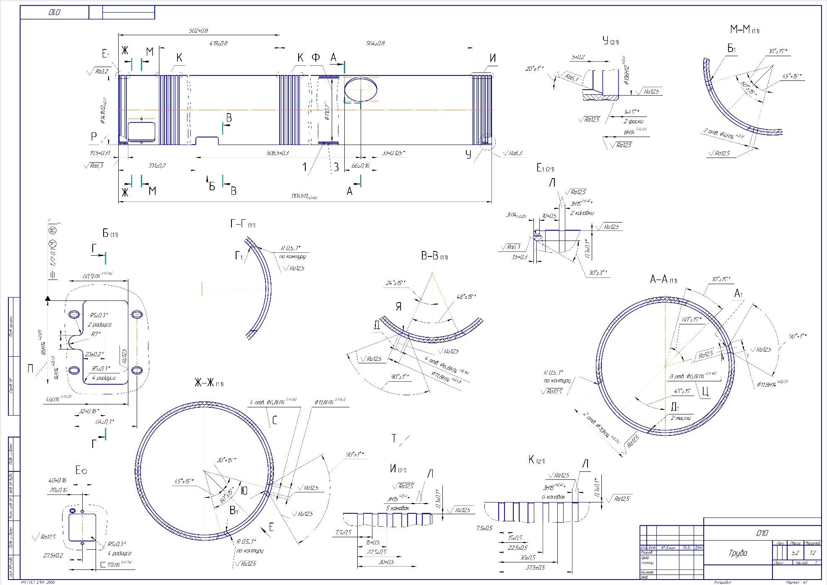

Оправка
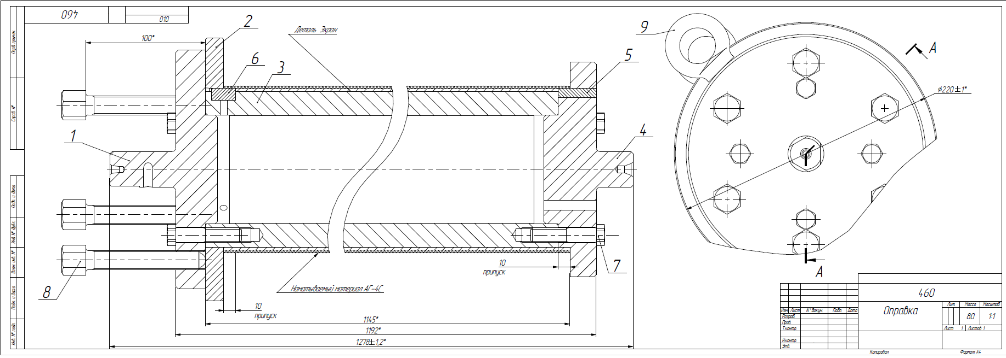

Приложение №2
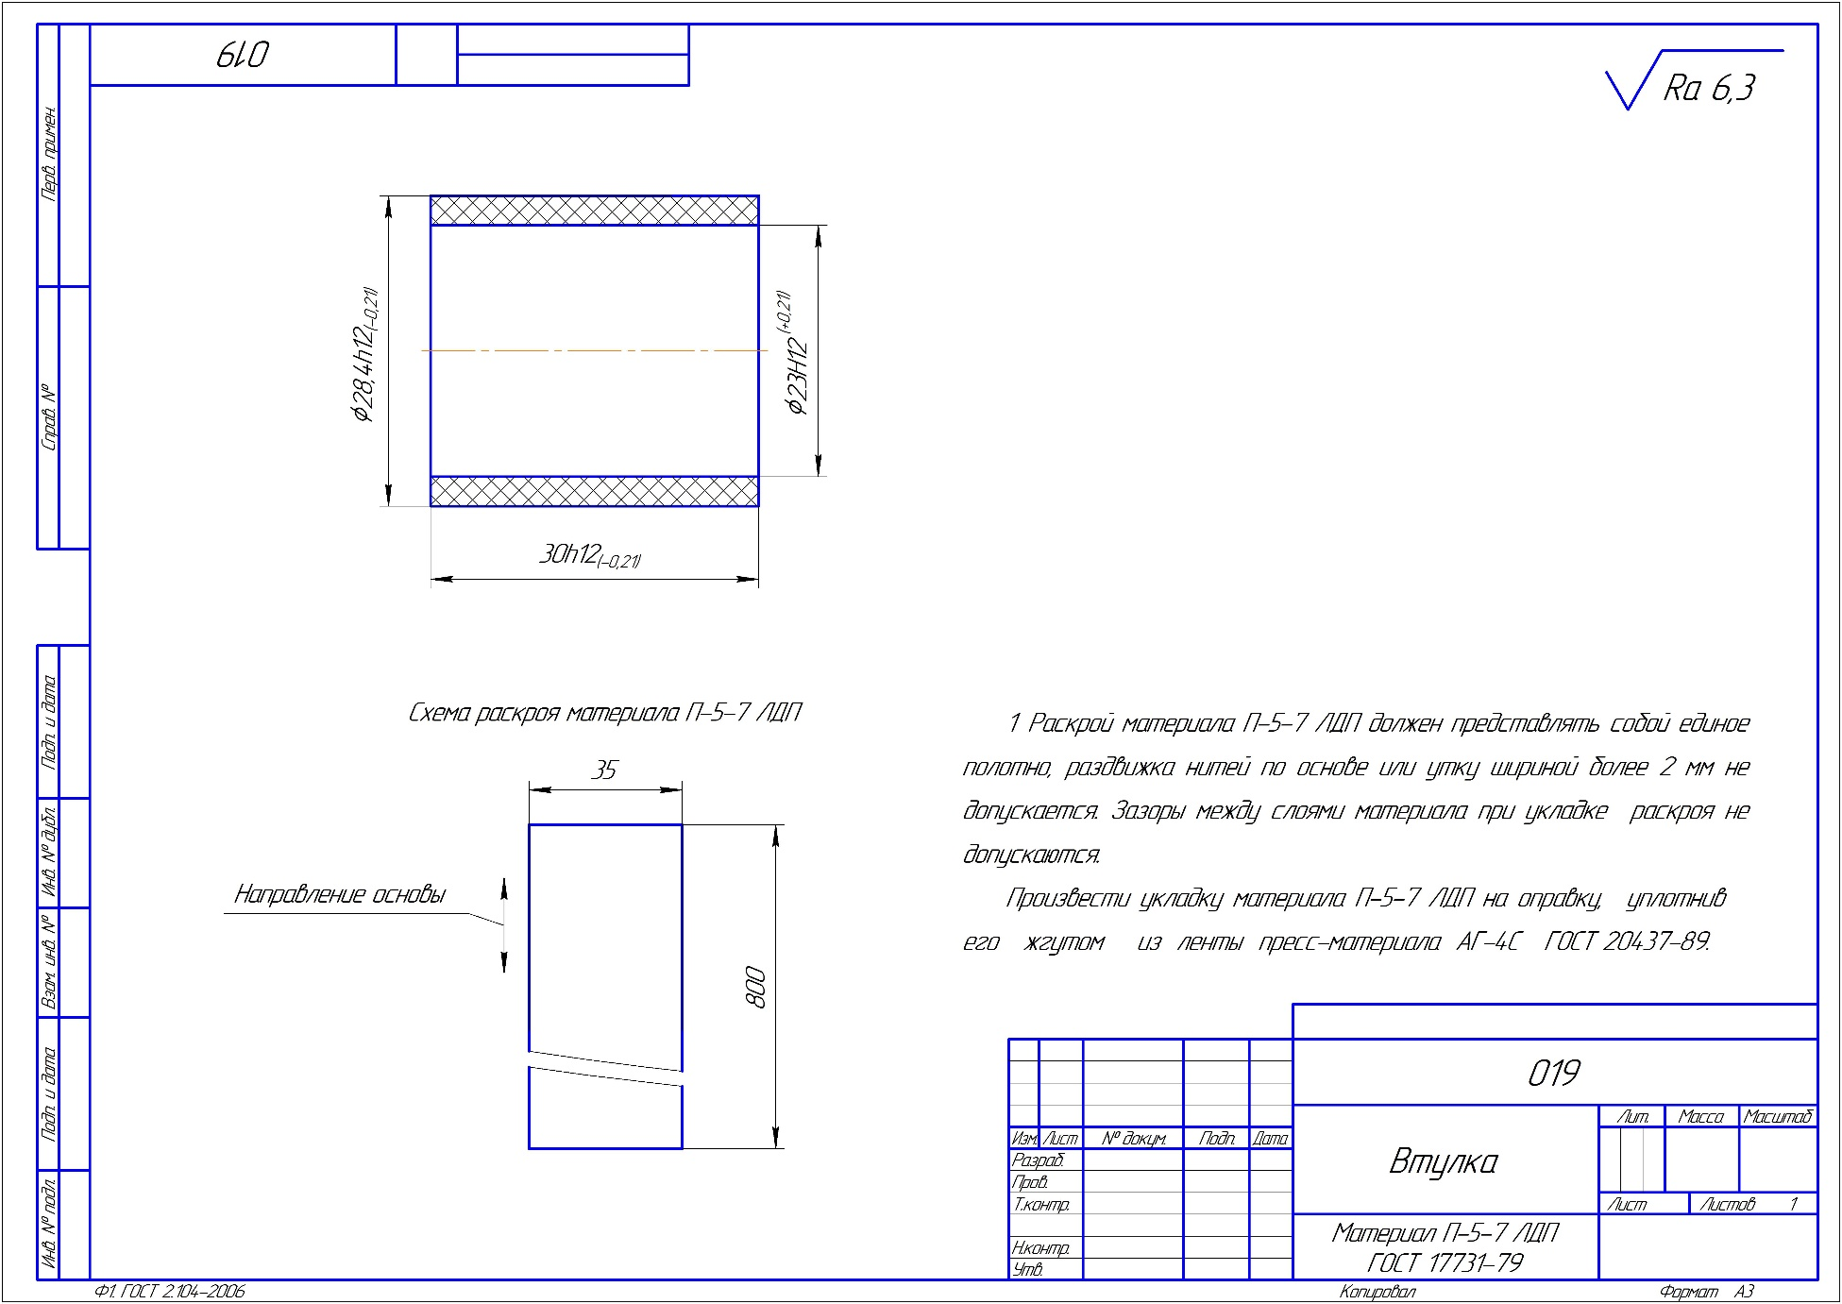

Оправка
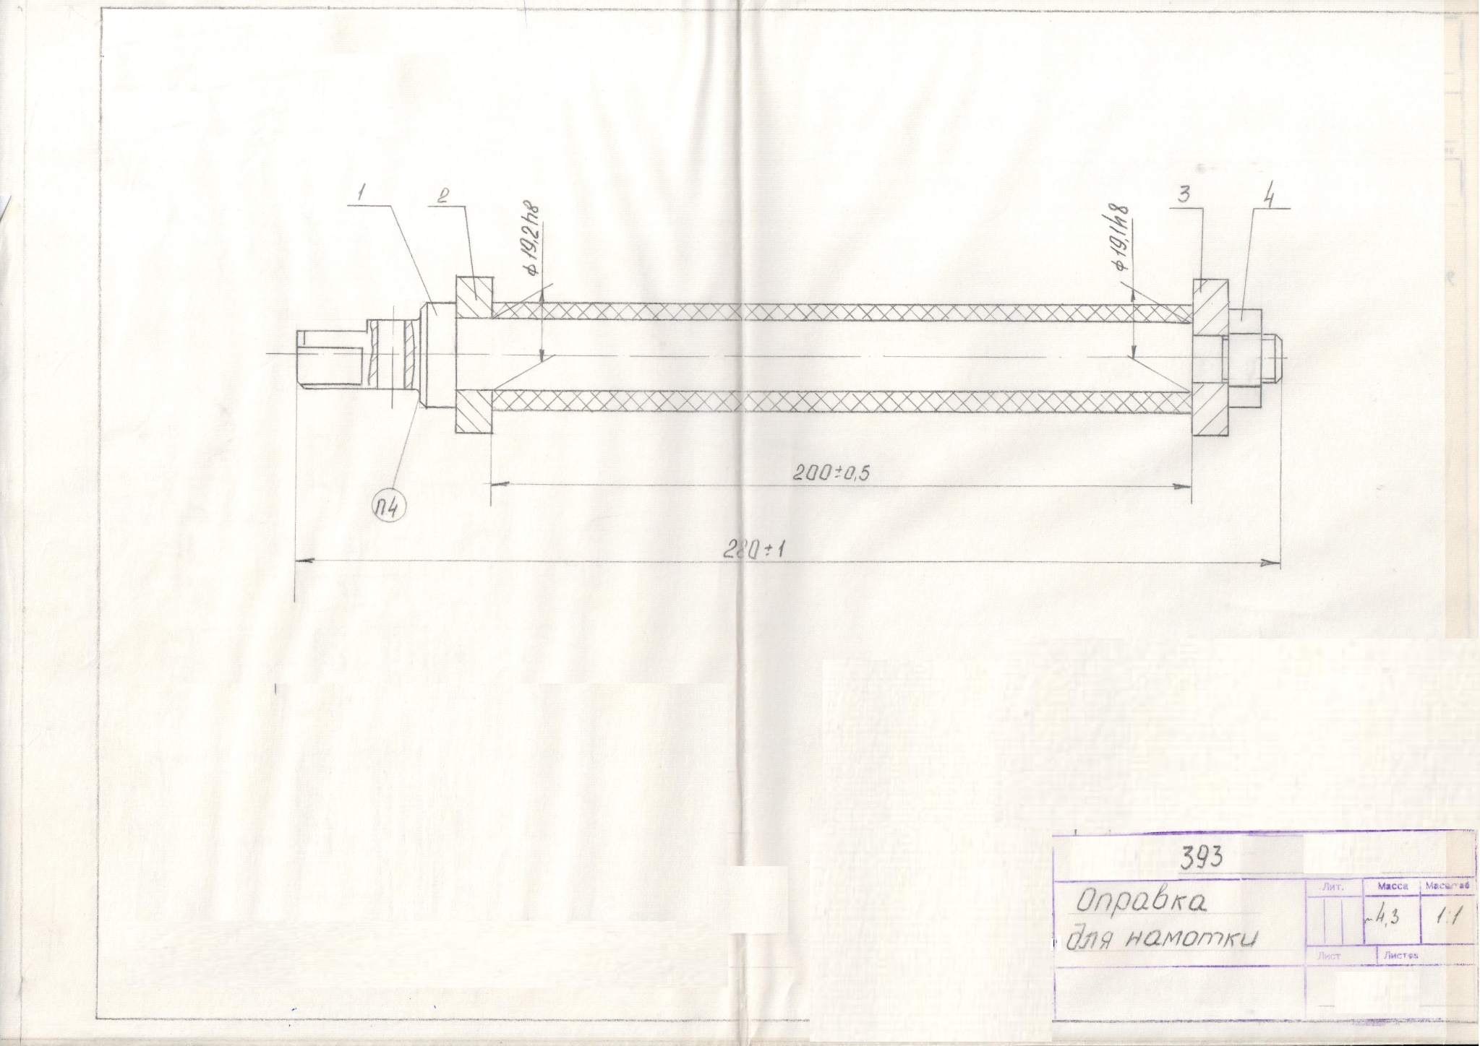
Приложение №3
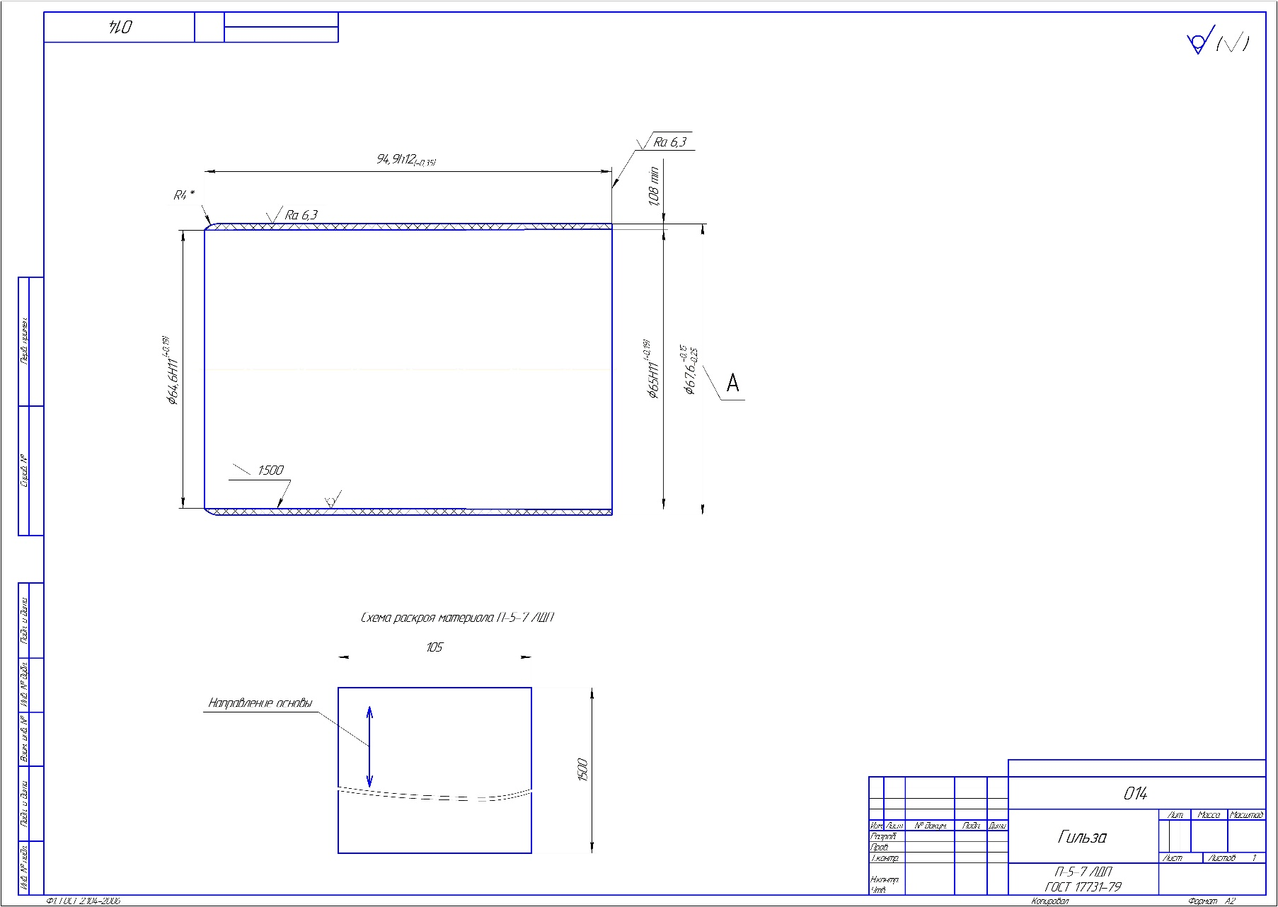

Оправка
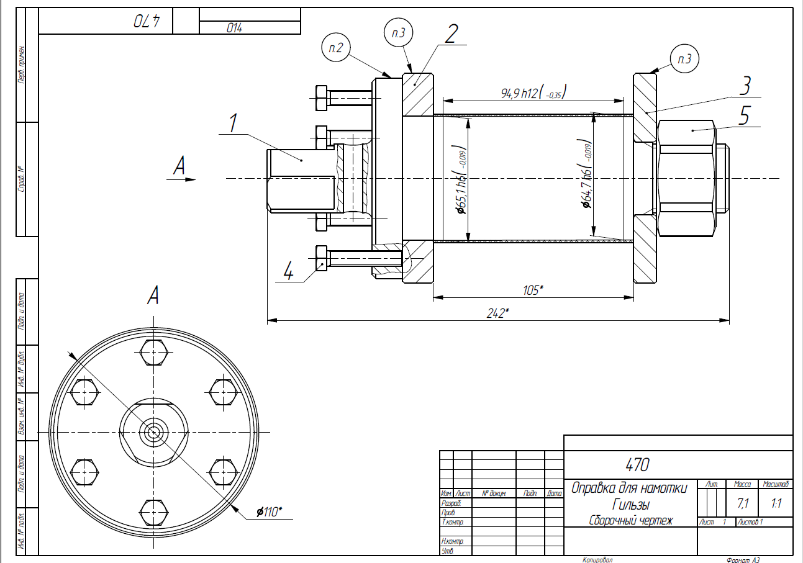

Приложение №4
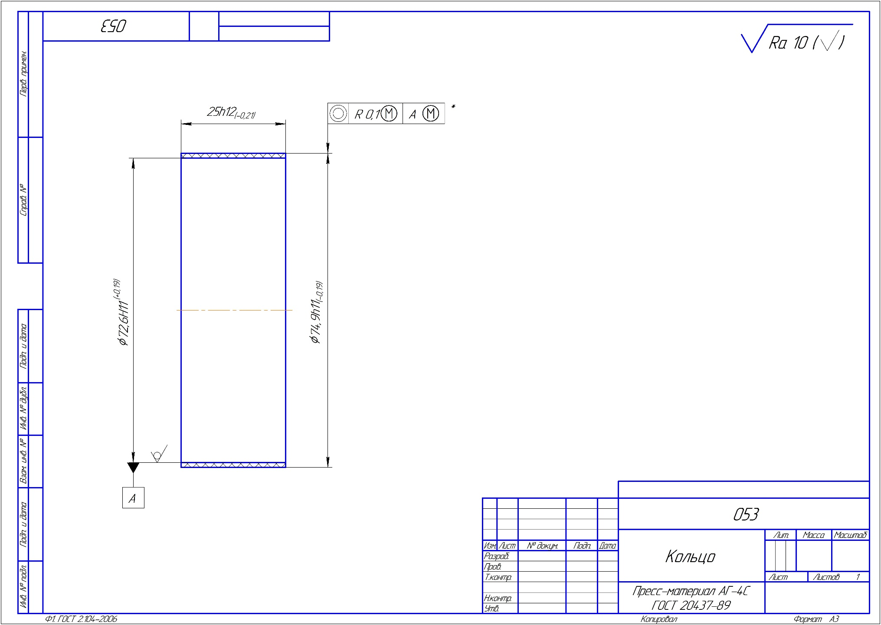
Оправка
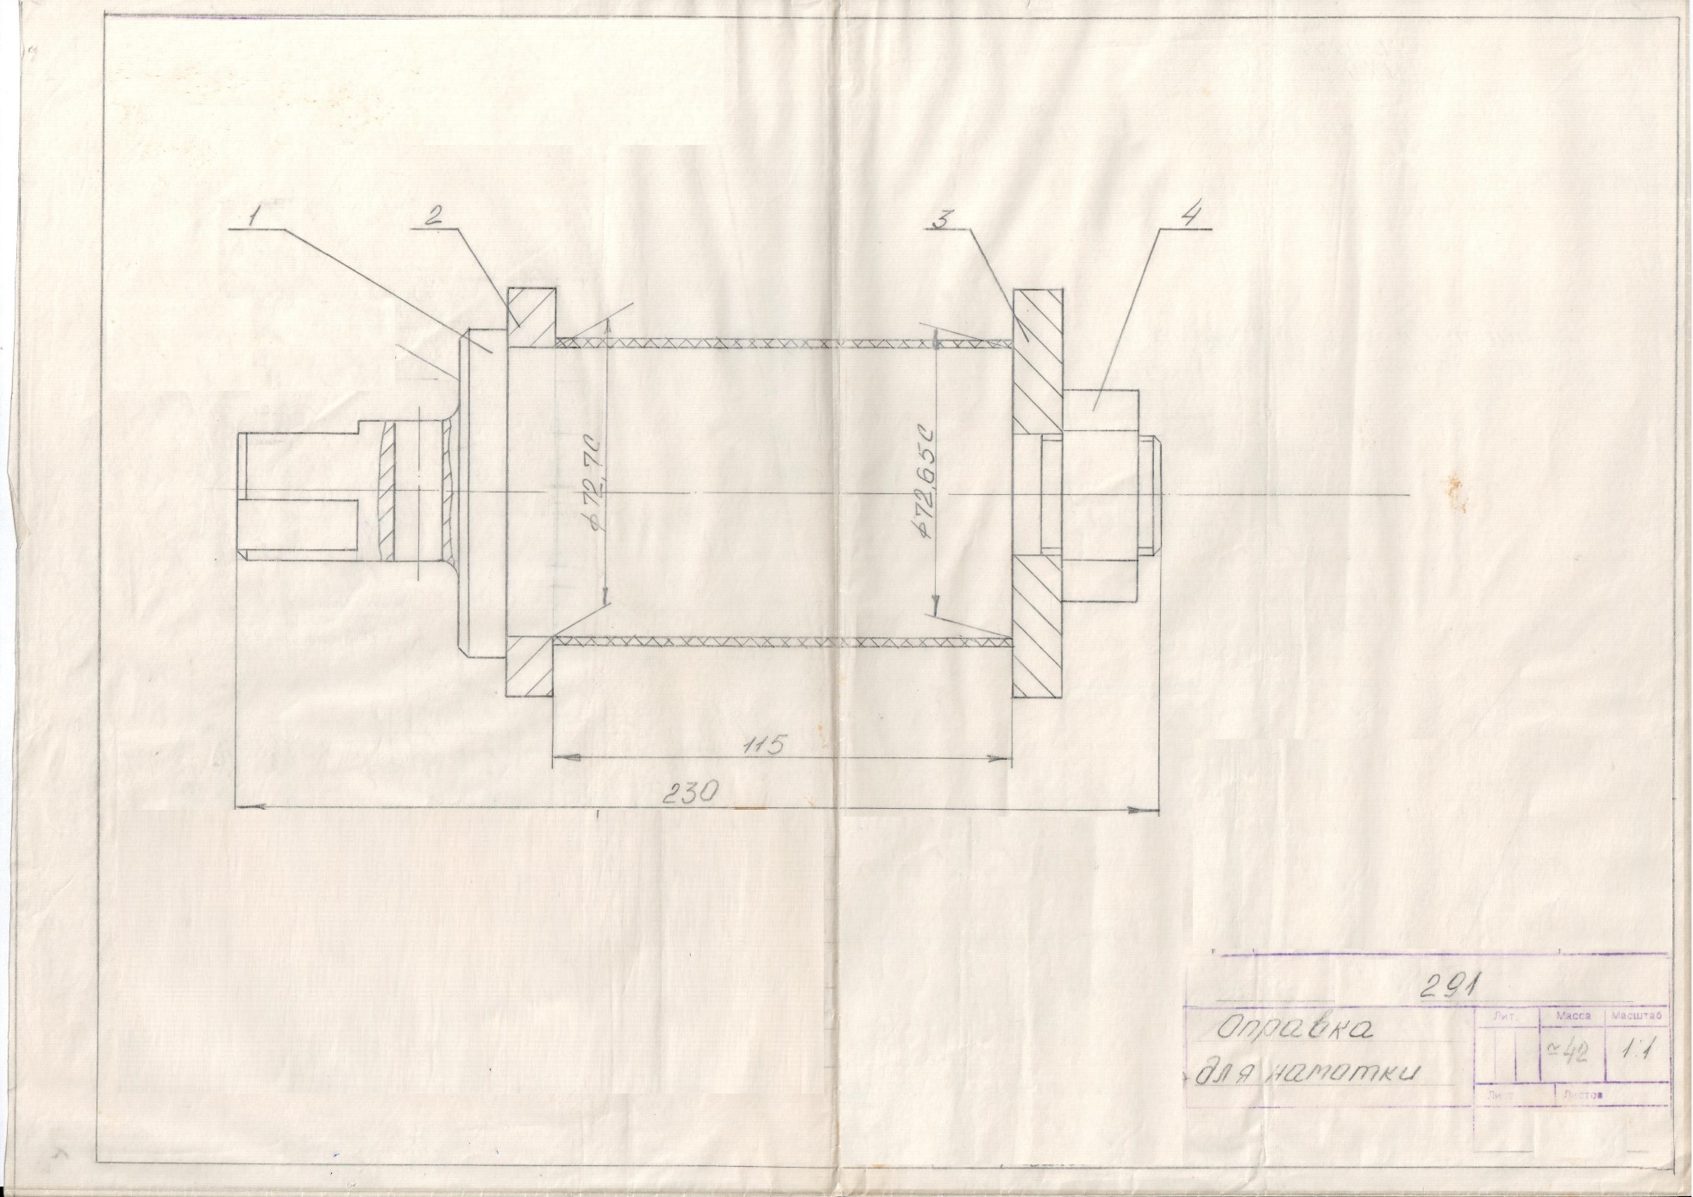

Приложение №5
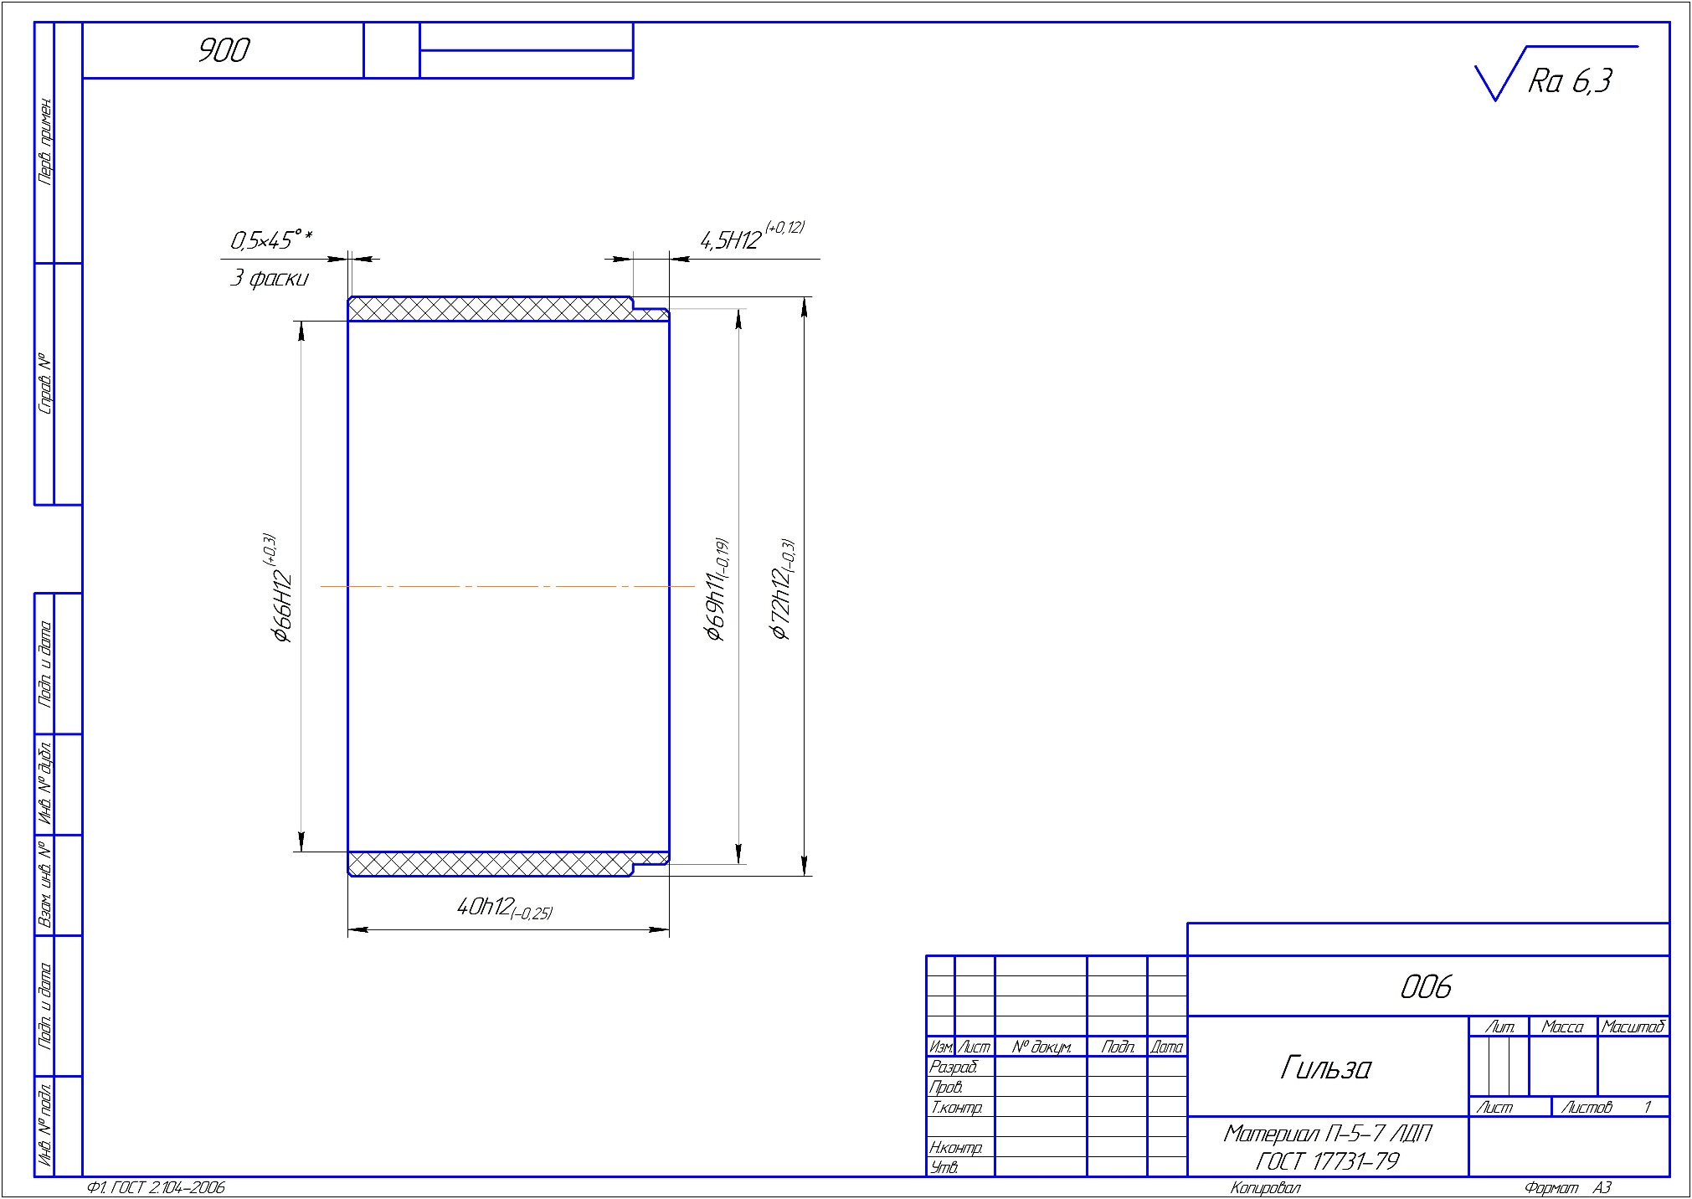
Оправка


